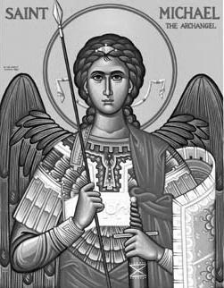

Rímskokatolícka Cirkev

Farnosť

Sv. Michala Archanjela

tel.: 032 – 779 41 76 e-mail: farnost.pobedim@abu.sk

Farské oznamy pre Pobedim
18. – 24. mája 2020

Po | Sv. Ján I. | 18.00 | + Jozef a Margita Bielovičoví a zať Brain (274)
Ut | Féria | 18.00 | +Adam Kaličiak a rodičia z oboch strán
St | Sv. Bernardín Sienský | 18.00 | + Ján Melicher, manželka Anna a ich rodičia (175)
Št | Nanebovstúpenie Pána | 18.00 | + Alojz, Jozef a Vojtech Palkovičoví a rodičia (369)
Pi | Sv. Rita z Cascie | 18.00 | + Brigita Koščová, manžel Alojz  a rodičia z oboch strán
So | Féria (s platnosťou na nedeľu – zvlášť pre seniorov) | 18.00 | za zdravie a Božiu pomoc pre Emíliu a Annu a ich rodiny
Ne | 7. veľkonočná nedeľa | 7.30  10.30 | + Michal Melicher, manželka Anna a rodičia z oboch strán (33)  + Michal Mitošinka a rodičia z oboch strán (210)

- Upratovanie kostola – Č.d.: 268, 269, 270, 274. Ďakujem predchádzajúcej skupine za ich službu.
- Prosebné dni – Pondelok, utorok a streda sú prosebnými dňami, ktorých obsahom je modlitba za úrodu.
- Prikázaný sviatok – Vo štvrtok je prikázaný sviatok (účasť dobrovoľná).
- Zbierka – Na budúcu nedeľu je zbierka na katolícke masmédiá.
- Intencie – Počas neverejných bohoslužieb som odslúžil tie úmysly sv. omší, na ktoré som mal váš súhlas. Ostatné neodslúžené úmysly od 10.3. do 6.5. budú slúžené postupne. Z tohto dôvodu nebudem zatiaľ prijímať žiadne nové úmysly. Zoznam odslúžených sv. omší je na nástenke.
- 1. Sv. prijímanie – Slávnosť je preložená, nový termín sa dohodne s rodičmi.

JCLic. Ľuboš Tvrdý, farár
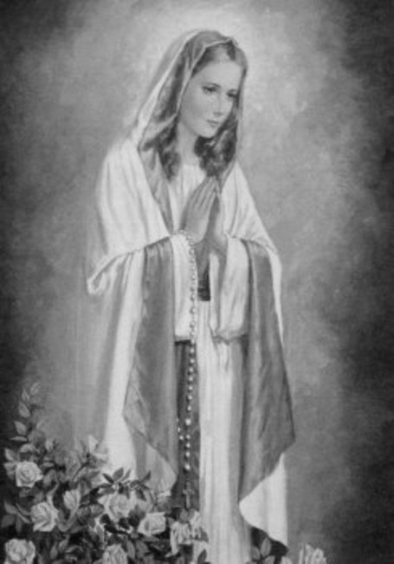

Rímskokatolícka Cirkev

Farnosť

Sv. Michala Archanjela

tel.: 032 – 779 41 76 e-mail: farnost.pobedim@abu.sk

Farské oznamy pre Bašovce
18. – 24. mája 2020

Po | Sv. Ján I.
Ut | Féria
St | Sv. Bernardín Sienský | 17.00 | + František Lazarčík (24)
Št | Nanebovstúpenie Pána | 17.00 | + Valerián Dekan, manželka Magdaléna a rodičia (95)
Pi | Sv. Rita z Cascie
So | Féria (s platnosťou na nedeľu – zvlášť pre seniorov) | 17.00 | + Viliam Urban, Angela a ich deti (39)
Ne | 7. veľkonočná nedeľa | 9.00 | + Pavol Bohovic (30-dňová)

- Prosebné dni – Pondelok, utorok a streda sú prosebnými dňami, ktorých obsahom je modlitba za úrodu.
- Prikázaný sviatok – Vo štvrtok je prikázaný sviatok (účasť dobrovoľná).
- Zbierka - Na budúcu nedeľu je zbierka na katolícke masmédiá.
- Intencie - Počas neverejných bohoslužieb som odslúžil tie úmysly sv. omší, na ktoré som mal váš súhlas. Ostatné neodslúžené úmysly od 10.3. do 6.5. budú slúžené postupne. Z tohto dôvodu nebudem zatiaľ prijímať žiadne nové úmysly.
- Spoveď - Pred sv. omšami budem pravidelne spovedať.
- 1. Sv. prijímanie - Slávnosť je preložená, nový termín sa dohodne s rodičmi.
- Milodar – Bohuznámi darovali na opravu oltára milodary 100 €
a 100 €.

JCLic. Ľuboš Tvrdý, farár

